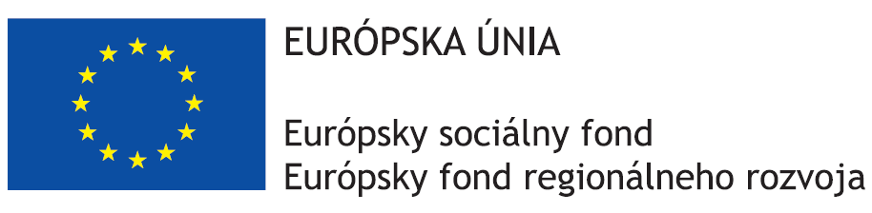

NÁZOV PROJEKTU:
Rekonštrukcia a dostavba materskej školy v obci Slavošovce

Projekt je spolufinancovaný Európskym fondom regionálneho rozvoja

Projekt realizovaný v rámci výzvy: OPLZ-PO6-SC613-2016-1b, Prioritná os: 6 Technická vybavenosť v obciach s prítomnosťou marginalizovaných rómskych komunít, Investičná priorita: 6.1 Poskytovanie podpory fyzickej, ekonomickej a sociálnej regenerácie zanedbaných komunít v mestských a vidieckych oblastiach.
Začiatok realizácie hlavných aktivít Projektu: 06/2017 Ukončenie realizácie hlavných aktivít Projektu: 11/2019

„Tento projekt sa realizuje vďaka podpore z Európskeho sociálneho fondu a Európskeho
fondu regionálneho rozvoja v rámci Operačného programu Ľudské zdroje“.

Hlavnou aktivitou projektu je „Rekonštrukcia budovy materskej/elokovaného pracoviska za účelom rozšírenia jej kapacity prístavbou, nadstavbou, rekonštrukciou, zmenou dispozície objektov“.

Výška poskytnutého NFP (95%): 230 308,50 EUR

www.ludskezdroje.gov.sk www.esf.gov.sk www.minv.sk www.obecslavosovce.sk

